Đổ Rác thải Trái phép

Chi phí thực tế của việc đổ rác thải trái phép
Một số người đổ rác thải vào môi trường để tránh các chi phí đổ rác hợp pháp. Những người khác chỉ đơn giản là phớt lờ các quy tắc để tiết kiệm thời gian. Dù cho lợi ích được nhận là gì, phí tổn đối với cộng đồng luôn cao hơn.

Chi phí về tài chính
Khi được cảnh báo, các Viên chức của cơ quan EPA sẽ đánh giá tình huống và bắt đầu điều tra. Mỗi trường hợp là khác nhau, nhưng có thể liên quan đến:
- Bảo vệ địa điểm
- Lấy mẫu và làm xét nghiệm khoa học
- Thu thập bằng chứng từ các nhân chứng địa phương
- Đánh giá bằng chứng đối với các vụ việc đã biết.
Người đổ rác trái phép có thể bị nộp phạt hoặc bị buộc tội khi có bằng chứng rõ ràng.
Nếu có thể, chúng tôi sẽ làm người đã đổ rác dọn sạch rác thải. Nếu không thể làm như vậy theo tiêu chuẩn cần thiết, chúng tôi có thể dọn rác thải và người đã đổ rác phải trả chi phí này.
Đây là chỗ mọi chuyện có thể leo thang.
Một số người đổ rác thách thức các biện pháp mà cơ quan EPA đã thực hiện, họ sẽ xuất hiện trước tòa hoặc Victorian Civil and Administrative Tribunal (VCAT). Đây là quyền của họ.
Những người đổ rác khác cơ cấu lại hoạt động kinh doanh của họ khiến họ không có khả năng thanh toán. Để tránh phải trả giá cho hành động của mình, họ có thể sử dung biện pháp chuyển nhượng tài sản và chọn phá sản.
Trong cả hai trường hợp, cơ quan EPA sẽ sử dụng mọi biện pháp pháp lý cần thiết để buộc những người gây ô nhiễm phải chịu trách nhiệm. Thật không may, chi phí để tiến hành biện pháp như vậy càng cao thì những trường hợp này càng kéo dài.
Cuối cùng, cơ quan EPA phải bảo đảm rằng rác thải bị bỏ trái phép được dọn sạch. Chúng tôi làm mọi thứ có thể để khiến những người đổ rác phải trả tiền, nhưng nếu điều đó là không thể hoặc không thực tế để làm như vậy, tất cả người dân Victoria phải trả chi phí này.

Chi phí vô hình
Ngay cả khi chi phí tài chính của việc đổ rác trái phép được bù đắp, thì vẫn còn chi phí vô hình. Trong nhiều trường hợp, chi phí điều tra và thu dọn rác thải chỉ là bước đầu. Sự tổn thất về tiện nghi tác động lên cộng đồng chúng ta có thể đang diễn ra dưới nhiều hình thức.
- Ô nhiễm từ việc đổ rác có thể tàn phá hệ sinh thái địa phương và mất nhiều năm để khắc phục.
- Lốp xe bị vứt bỏ là một nguy cơ gây hỏa hoạn khiến cả cộng đồng gặp nguy hiểm.
- Chất amiăng (asbestos) bị vứt bỏ là nguy cơ về sức khỏe đối với bất kỳ ai tiếp xúc với loại bụi này, ngay cả sau khi nó đã được dọn sạch.
Rác thải bị đổ bỏ có thể ảnh hưởng đến cộng đồng của chúng ta rất lâu sau khi rác thải được dọn sạch.
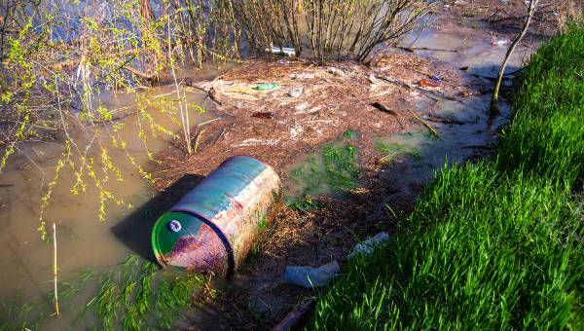

Chi phí thị trường
Khi các nhà điều hành doanh nghiệp không trung thực đổ rác thải, họ bỏ túi các khoản phí dự trù cho quá trình xử lý an toàn. Điều này làm phương hại đến các doanh nghiệp đang quản lý rác thải một cách hợp pháp.
Theo cách này, mỗi khối lượng rác thải bị vứt bỏ khiến việc đổ bỏ an toàn trở nên khó khăn hơn.
Tại Victoria, các nhà điều hành về rác thải thu thập dữ liệu về rác thải nguy hại mà họ nhận được. Điều này ảnh hưởng đến các quyết định hoạch định trong tương lai và tiết lộ các xu hướng về nhu cầu rác thải của Victoria.
Dữ liệu thu thập này rất quan trọng. Khi số liệu này không đầy đủ, chúng ta ít có khả năng lập kế hoạch để làm giảm ảnh hưởng đối với môi trường trong tương lai.

Vậy chúng tôi có thể làm gì?
Mọi báo cáo về việc đổ rác thải trái phép mà chúng tôi nhận được đều hỗ trợ khả năng chống lại việc đổ rác trái phép này.
Để biết thêm thông tin, hãy tìm hiểu điều gì sẽ xảy ra khi quý vị báo cáo.

